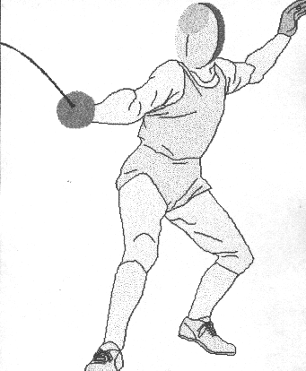
Einladungs-Turnier

1. Veranstaltung: 10. Spellener-Degen-Turnier
um den Wander-Pokal des Bürgermeisters der Stadt Voerde

2. Teilnahmeberechtigt: Seniorinnen und Senioren ab Jahrgang 1960 und älter
Sonder-Klasse: Fechterinnen und Fechter Jahrgang 1975-1961

3. Termin/Ort: 16. Januar 2005
Turnhalle Schulzentrum Voerde-Nord, Am Hallenbad
( Wegbeschreibung s. Rückseite )

4. Schirmherr: Der Bürgermeister der Stadt Voerde

5. Veranstalter: SV-Spellen – Fechtabteilung

6. Organisator: Bernd Rowald, Rheinstr. 21, 46562 Voerde, Tel: 0281/46 83 37

7. Meldeschluß: 13.01.2005 ( Poststempel ) – Meldung an: s. Punkt 6

8. Startgeld: € 12,00 ( V-Scheck der Meldung bitte beifügen )
oder Überweisung auf das Kto. Sparkasse Dinslaken-Voerde- Hünxe Nr. 956805, BLZ 35251000. Kto.-Inh. B. Rowald

Zeitplan: 16. Januar 2005
Sonder-Klasse: 09.30 Uhr Aufruf – 09.45 Uhr Beginn
Senioren-Klasse: 10.30 Uhr Aufruf – 10.45 Uhr Beginn

10. Modus: Jeder gegen jeden ( Änderungen vorbehalten )

11. Haftung: Der Veranstalter übernimmt keinerlei Haftung bei Unfällen oder
Abhandenkommen von Gegenständen. Für angerichtete
Schäden haftet der Verursacher.

12. Bemerkungen: Die Turnhalle darf nur mit Turnschuhe betreten werden.
Die Ausrüstung muß den gültigen Vorschriften des DFB
entsprechen.

Preise:
Wanderpokal Bürgermeister für Senioren-Klasse
Wanderpokal Fecht-Abteilung für Sonder-Klasse
Ansporn-Preise - Urkunden

Cafeteria ist vorhanden

